муниципальное бюджетное дошкольное образовательное учреждение детский сад №9

Конспект совместной деятельности
«День народного единства»
для детей старшей группе
компенсирующей направленности с тяжелыми нарушениями речи

Подготовили: Бажан Яна Анатольевна, педагог-психолог
Дубинина Любовь Николаевна,
воспитатель

г. Новочеркасск, 2019
Цель: создание условий для формирования первичных представлений об Отечестве, о социокультурных ценностях нашего народа, об отечественных праздниках.

Задачи:
1.Формировать элементарные представления детей о многообразии народов, проживающих на территории России («Россия многонациональная страна»).

2.Учить составлять рассказ с последовательно развивающимся действием, используя ИКТ (мультимедийная презентация «История праздника День народного единства».

3.Совершенствовать диалогическую и монологическую форму речи в процессе составления рассказа об истории праздника «День народного единства».

4.Закреплять умение детей создавать коллаж.

5.Развивать умение детей вносить свои предложения о возможных вариантах оформления группы, сада (определить место для коллажа).
6.Воспитывать чувство гордости за свою страну; уважения к всем национальностям, проживающим на территории России.

7.Воспитывать дружеские взаимоотношения между детьми; привычку играть, трудиться, заниматься сообща.

Основная образовательных областей: социально-коммуникативное развитие.
Взаимодополнящие образовательные области:
- познавательное развитие (рассказ об истории праздника, называние разных национальностей, дидактическая игра «Собери герб РФ»);
- речевое развитие (рассказ об истории праздника, чтение стихов);
- физическое развитие (задания соревновательного характера, физминутка);
- художественно-эстетическое развитие (изготовление коллажа «Хоровод дружбы»).

Предварительная работа: беседа о России, о населяющих её народах; рассматривание карты мира, России; рассматривание иллюстраций по теме «Наша Родина – Россия», кукол в национальных костюмах, разучивание стихотворений о Родине, дружбе, «мирилок», песенок.

Материалы: компьютер, мультимедийная презентация «История праздника День народного единства», российский флаг - 2 шт., картинка «герб РФ» - 2 шт., куклы в национальных костюмах, выполненные из бумаги - по количеству детей, ватман с изображение солнца, клей ПВА, клеенки, салфетки тканевые, салфетки влажные.

Ход совместной деятельности:

Дети с воспитателем входят в арт-терапевтическую студию.

Педагог-психолог: Здравствуйте, ребята.
Дети и воспитатель: Здравствуйте. Добрый день.
Педагог-психолог: сегодня к нам в детский сад пришли гости.
Дети и воспитатель: Здравствуйте, мы рады вас видеть.
Педагог-психолог: А теперь возьмемся за руки и станем в круг.
Собрались все дети в круг,
Я твой друг и ты мой друг.
Крепко за руки возьмемся
И друг другу улыбнемся.

Педагог-психолог: Ребята, Вы любите праздники?
Дети: да.
Педагог-психолог: А какие праздники Вы знаете?
Дети: День рождения, Новый год, 8 марта, День Защитников Отечества, День матери, Святки, Рождество и т.д.
Педагог-психолог: Молодцы, много праздников Вы назвали, но есть еще один важный праздник, который празднуют в нашей стране.
Дети: «День народного единства». В нашей стране его отмечают - 4 ноября. Педагог-психолог: Вы знакомы с этим праздником?
Дети: да.

Слайд №2 (4 ноября)

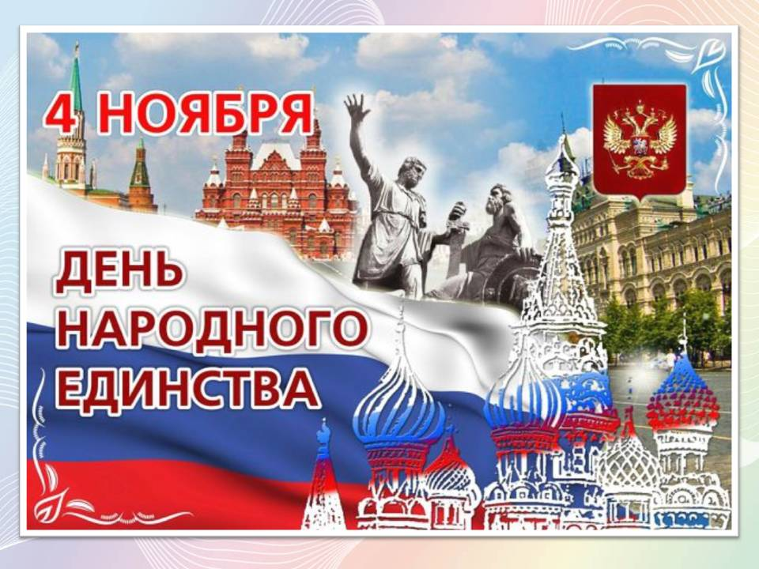

Воспитатель: Ребята, расскажем об истории возникновения этого праздника.
Педагог-психолог: предлагаю всем в этом поучаствовать. Я буду показывать на экране сюжет, который поможет Вам начать, а потом и продолжить наш рассказ.
Воспитатель: кто начнет?
Педагог-психолог: предлагаю определить очередность с помощью карточек.

Педагог-психолог берет в руки поднос, на котором лежат разноцветные карточки.

Педагог-психолог: ребята выбирайте себе карточку («раз, два, три-карточку бери!». Переверните ее. Что на ней изображено?
Дети: изображены цифры. Здесь еще остались карточки.
Педагог-психолог: это для нас с воспитателем, мы вместе с Вами расскажем историю праздника. Итак, кто начинает?

Слайд №3 (Изображение Руси)
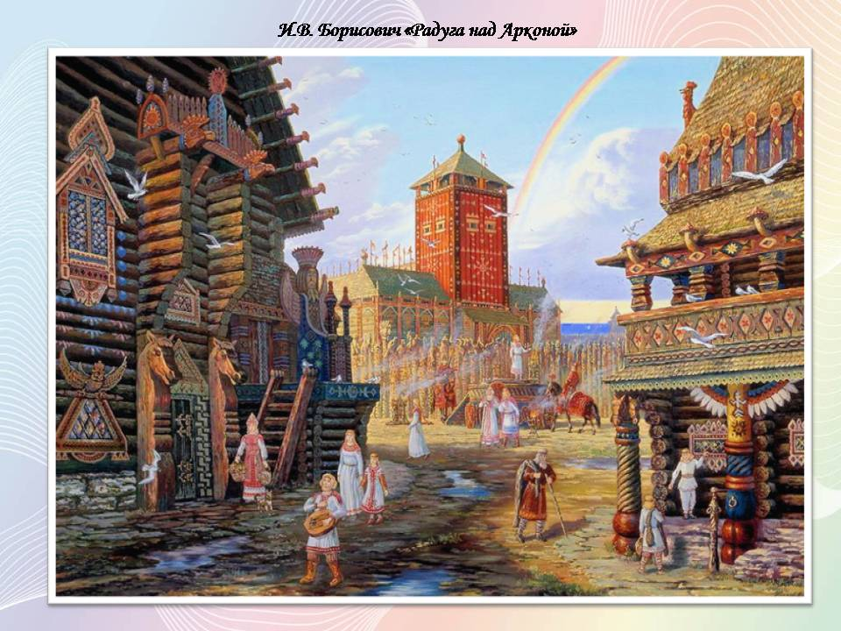
Ребенок: Раньше наша стана называлась великим словом Русь.

Слайд №4 (Война с польским войском)
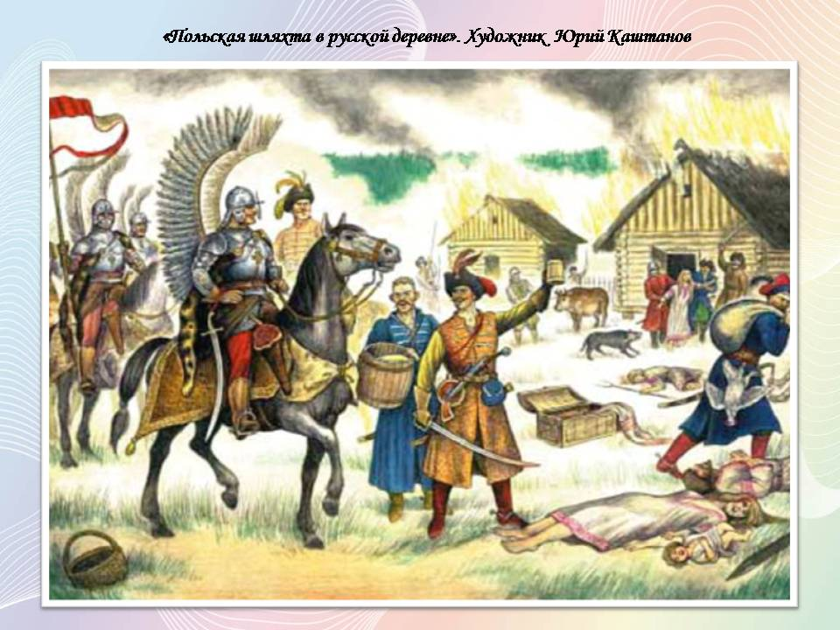

Воспитатель: Не сразу Россия стала сильным, могущественным государством. Были в России трудные, тяжелые времена. Польское войско хотело завоевать нашу Родину.

Слайд №5 (Минин и Пожарский)
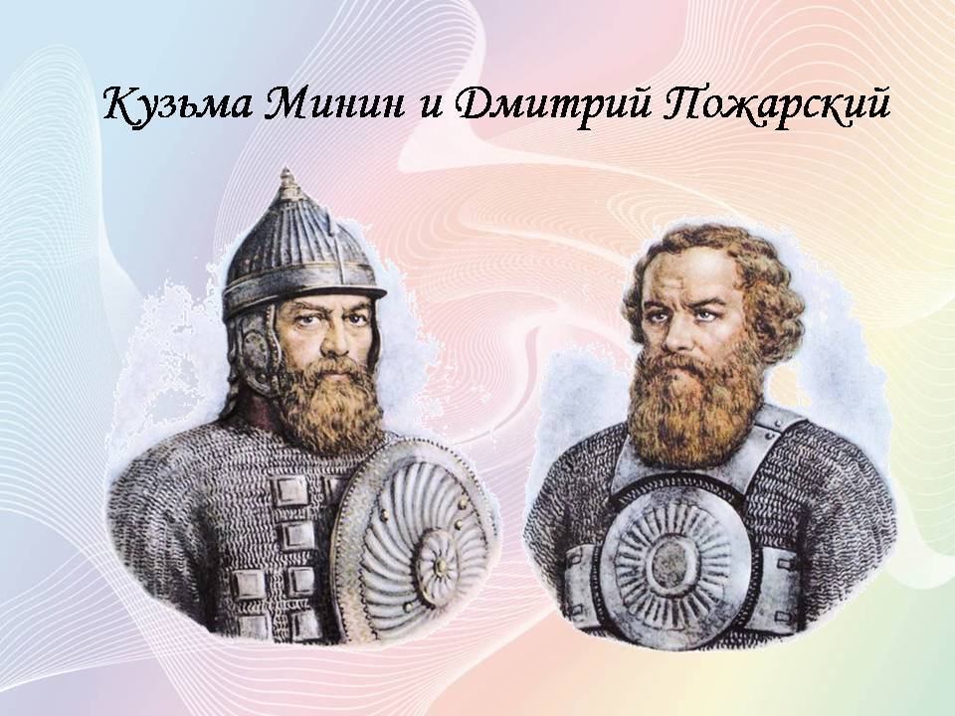
Ребенок: Но среди русского народа нашлись два мудрых человека.
Один из них был из простого народа, имя его Кузьма Минин, а другой князь Дмитрий Пожарский.
Слайд №6 (обращение к народу)
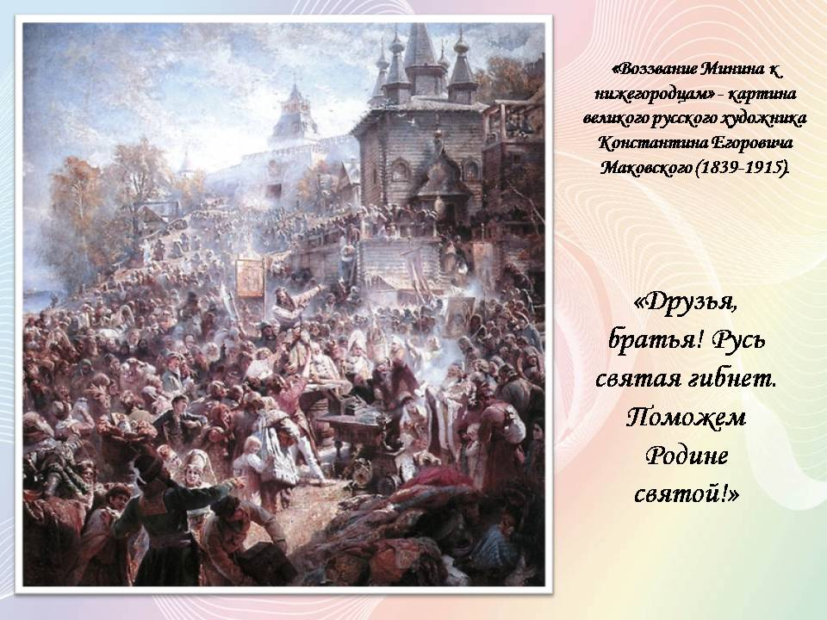
Ребенок: Обратились они ко всему русскому народу с призывом: «Друзья, братья! Русь святая гибнет. Поможем Родине святой!»

Слайд №7 (Изображение города)
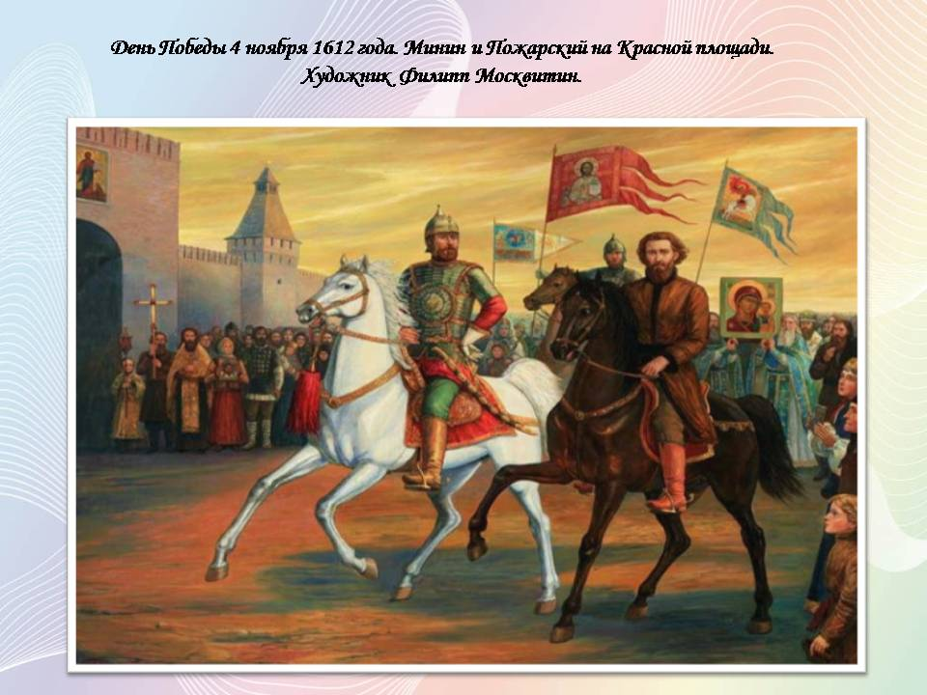

Ребенок: И собрался народ государства Российского из 25 городов в Москве. Объединились в большое войско, и возглавили его Кузьма Минин и Дмитрий Пожарский.

Ребенок: Пошли они на врага, а впереди войска несли икону «Казанской Божьей Матери». После долгих боев победил русский народ польское войско.

Слайд №8 (Памятник Минину и Пожарскому)
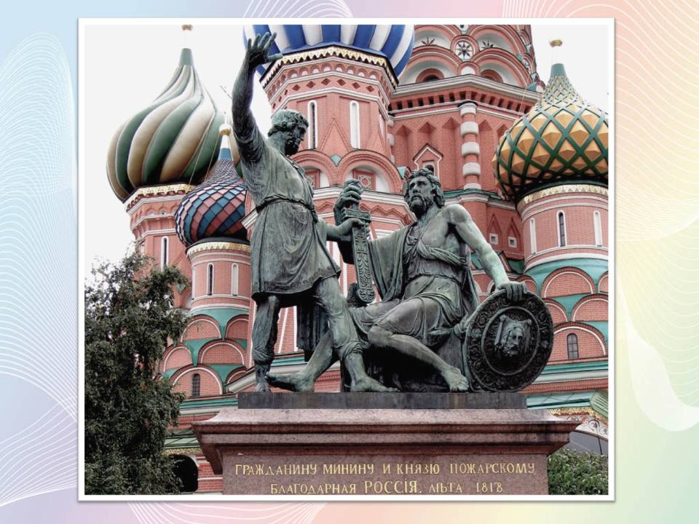

Ребенок: Теперь вся наша страна празднует «День Народного Единства».

Ребенок: В Москве столице нашей Родины в честь победы над врагом, за мужество и отвагу на Красной площади поставили памятник. На памятнике написали: «Гражданину Кузьме Минину и князю Дмитрию Пожарскому Благодарная Россия».

Педагог-психолог: В Москве построили красивый храм «Казанской Божьей Матери».
Ребята, вам понравился наш рассказ? Что можно сказать о Кузьме Минине и князе Дмитрии Пожарском?

Дети: Они герои, смелые, мужественные, храбрые, сильные, стойкие, они спасители нашей Родины. Они объединили весь народ и выиграли эту войну.

Воспитатель: Именно поэтому день 4 ноября, называют «День народного единства».
Я приглашаю всех встать в круг и поиграть.

Физминутка

Поезжай за моря-океаны, («едут»)
Надо всею землей пролети: («летят»)
Есть на свете различные страны, (разводят руки в стороны)
Но такой, как у нас, не найти. (отрицательно качают головой)
Глубоки наши светлые воды, (приседают)
Широка и привольна земля, (встают, руки в стороны)
И гремят, не смолкая, заводы, (стучат руками перед собой)
И шумят, расцветая поля. (плавные взмахи руками)

Слайд №9 (народы страны)
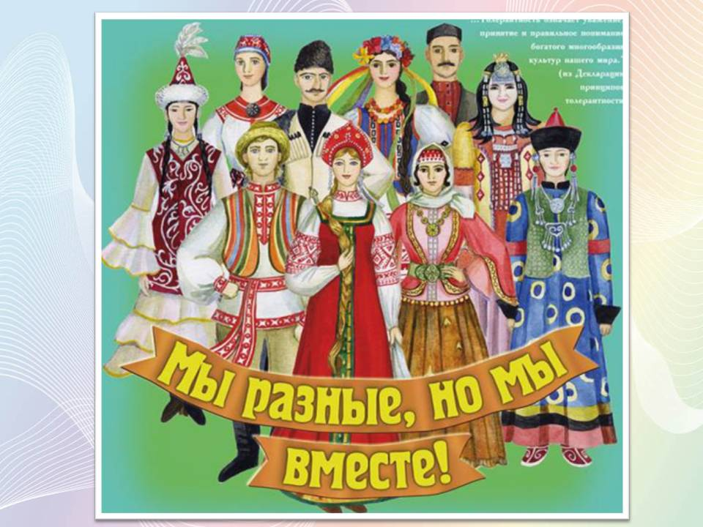

Педагог-психолог: Наши предки одержали победу в этой битве потому, что весь народ независимо от национальности был дружный и объединился для защиты Родины. А ведь наша страна многонациональная. Вы знаете какие народы проживают на территории России?
Дети: татары, армяне, казаки, украинцы, белорусы, чеченцы, дагестанцы, русские и т.д..
Воспитатель: В нашей группе есть ребята разных национальностей. Вы назовете их?
Дети: У Артема мама по национальности - таджичка, а папа –русский, Армен – армянин, его семья живет в нашем городе давно, София –украинка, приехеала к нам из Луганска, Софият –лизгинка, у нее бабушка живет в Дагестане.
Педагог-психолог: какие Вы молодцы, знаете много интересного о своих друзьях. А стихи о дружбе, о нашей Родине знаете?
Дети: знаем и сейчас расскажем:

…………………
Живут в России разные
Народы с давних пор:
Одним тайга по нраву,
Другим степной простор.
У каждого народа
Язык свой и наряд,
Один черкеску носит,
Другой надел халат.
……………….
Один рыбак с рожденья,
Другой оленевод,
Один кумыс готовит,
Другой готовит мед.
Одним милее осень,
Другим милей весна
А Родина – Россия
У нас у всех одна!

……………..
Сколько нас, нерусских у России,
И татарских, и иных кровей.
Имена носящих не простые,
Но простых российских сыновей!
Любим мы края свои родные
И вовек – ни завтра, ни сейчас.
Отделить нельзя нас от России.
Родина немыслима без нас.

…………………………………
Еврей и тувинец, бурят и удмурт,
Русский, татарин, башкир и якут.
Разных народов большая семья,
И этим гордиться должны мы друзья.
Россией зовется общий наш дом,
Пусть будет уютно каждому в нем.
Любые мы трудности вместе осилим
И только в единстве сила России.

Педагог-психолог: Как вы думаете, дружно ли живут наши народы друг с другом?
Дети: Дружно, Не всегда.
Педагог-психолог: А Вы в детском саду дружно живете?
Дети: Дружно.
Воспитатель: Сейчас мы это покажем в нашей игре «Здравствуй, друг!».

Игра «Здравствуй, друг!»

Дети становятся парами по кругу. Обращаются друг к другу с помощью слов и жестов.
- Здравствуй друг! (рукопожатие)
- Как ты тут? (хлопают ладошкой по одному плечу)
- Где ты был? (склонятся к уху друг друга)
- Я скучал! (хлопают ладошками по плечам)
- Вот ты здесь! (раскрывают руки, разводят в стороны)
- Как я рад! (обнимают, хлопают по спине).
Затем меняются местами и снова пары общаются.
Педагог-психолог: А если вдруг народы поссорятся? Что им нужно сделать?
Дети: если вдруг народы поссорятся, тогда им надо будет помирится.
Педагог-психолог: а какой способ примирения Вы знаете?
Дети: при помощи «Мирилки». Сейчас покажем.

Динамическая пауза «Мирилка»

(дети в парах берутся мизинчиками)
Чтобы солнце улыбалось,
Нас с тобой согреть старалось.
Надо просто стать добрей
И мириться поскорей.

Педагог-психолог: Но, не смотря на то, что у нас в стране проживают разные народы, что же нас всё, таки объединяет?
Дети: у всех одна Родина, все живем в одной стране и т.д.
Педагог-психолог: Какие символы нашей страны отличают её от других стран?
Дети: эти символы - флаг и герб.
Воспитатель: А сейчас мы с вами покажем, какие мы ловкие и смелые. Для этого мы проведем соревнование. Разделитесь на две команды.

Дети самостоятельно делятся на 2 команды,
воспитатель оказывает недерективную помощь.

Воспитатель:
Задание №1 «Поднимем российский флаг на нашей границе».
По команде Вы будет передавать российский флаг друг другу из рук в руки. Будьте внимательны не уроните флаг. Последний участник, который получит флаг, должен поднять его вверх и сказать «Флаг на границе водружен!». Какая команда быстрее это сделает, та и победила.
Попросим наших гостей не только «болеть», но и посчитать: «Раз, два, три соревнование начни!».

Воспитатель:
Задание №2 «Собери герб».
Командам нужно собрать герб по элементам. Победит та команда, которая быстрее выполнит задание. Попросим наших гостей не только «болеть», но и посчитать: «Раз, два, три соревнование начни!».

Слайд №11 (хоровод дружбы)
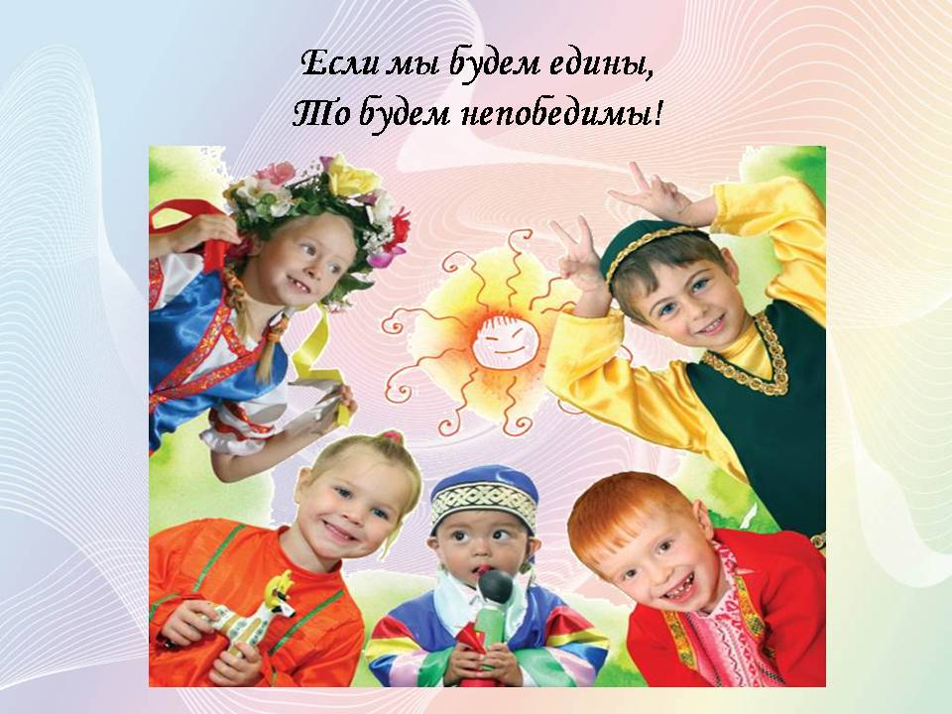

Педагог-психолог: А сейчас, ребята, мы сделаем своими руками «хоровод дружбы народов». Вы в группе с друзьями раскрасили бумажных кукол в национальных костюмах.
Мы Вам приготовили ватман, на котором сияет солнце. Расположите силуэты бумажных кукол вокруг солнца по кругу, как будто они крепко держатся за руки. Для выполнения задания Вам понадобится клей. Приступайте.

Под песню «Большой хоровод…» дети выполняют коллаж «Хоровод дружбы народов»,
воспитатель оказывает недерективную помощь.

Педагог-психолог: Ребята, Вам понравился «хоровод дружбы народов»?
Дети: да. Получился красивый хоровод.
Педагог-психолог: Куда бы Вы хотели его поместить? У себя в группе или в холле детского сада?
Дети: и в группе и холле.
Педагог-психолог: Я думаю, что вы посоветуетесь между собой и дружно примите решение. А теперь пришло время прощаться.
Дети: до свидания, до новых встреч!

Дети с воспитателем уходят под песню «Большой хоровод…».

